

El fin primordial de la factorización es transformar un polinomio en una multiplicación de dos o más factores:

I. FACTOR COMÚN MONOMIO :
Es el monomio que está contenido en todos los términos del polinomio, está formado por el M.C.D de los coeficientes y las variables comunes elevadas a su menor exponente.

Ejemplos:

Factorizar :

1. 8x2y + 6x3yz – 10xy2w

Solución : a) Hallamos el M.C.D de 8, 6 y 10
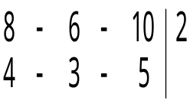

M.C.D = 2

b) El menor exponente con el que aparecen las variables comunes x e y son 1,1 respectivamente. Por lo tanto el FACTOR COMÚN es : 2xy
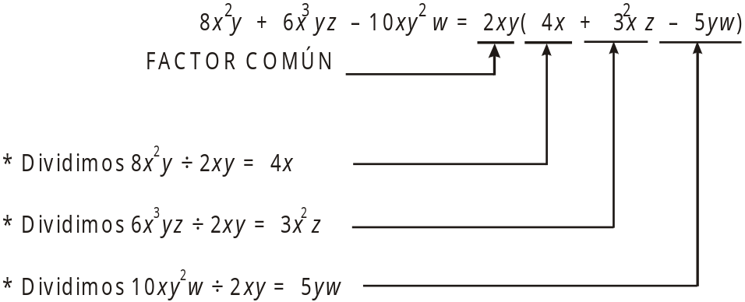

c) El factor común divide a cada término del polinomio

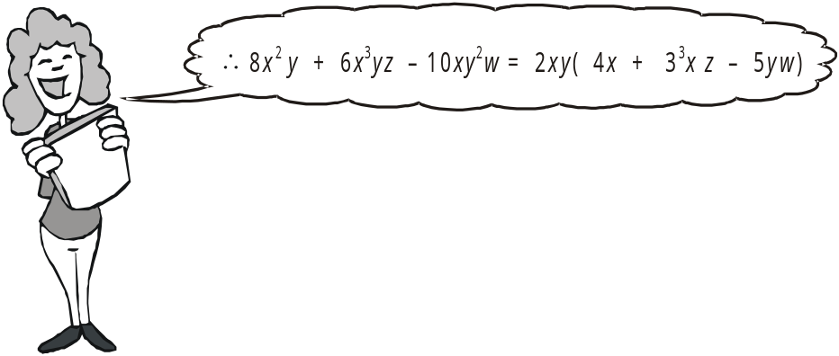

2. 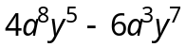

Solución: a) Hallamos el M.C.D. de 4 y 6.
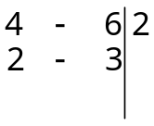
MCD = 2

b) El menor exponente de las variables comunes a e y son 3 y 5 respectivamente por lo tanto el FACTOR COMÚN es: 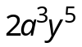

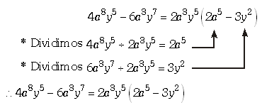


Factoriza:
1) 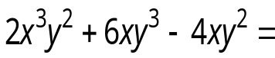
2) 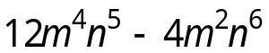 =
3) 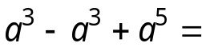

4) 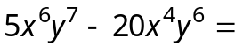
5) 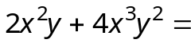
6) 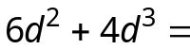
7) 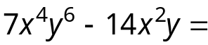
8) 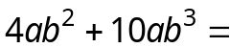
9) 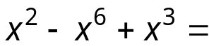
10) 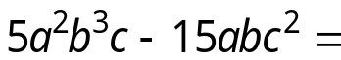


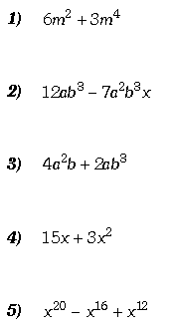
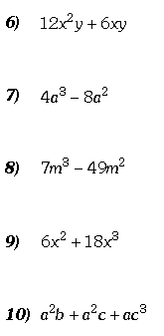

II. FACTOR COMÚN POLINOMIO

Consiste en factorizar el factor en común, es decir, aplicando la propiedad distributiva.

Ejemplos :

Factoriza :

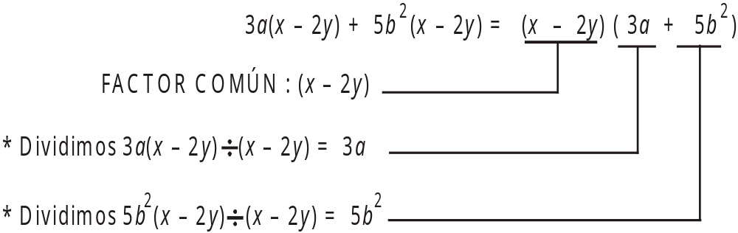
1.

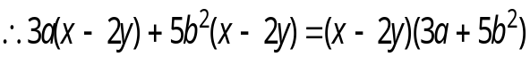

2. 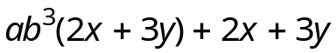
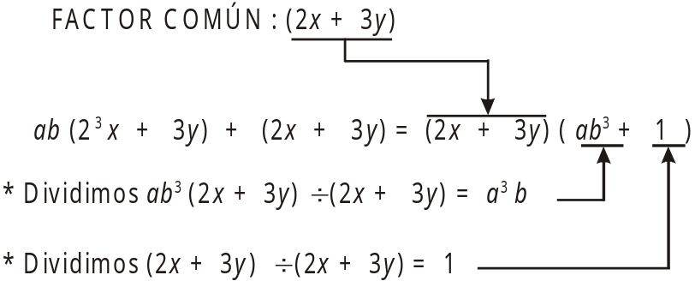


Factoriza :

1. 3a (x – 2) – 2b (x – 2) =

2. b(x – y) + (x – y) =

3. b (n + 1) – c(n + 1) – (n + 1) =

4. a2 + 1 – b(a2+1) =

5. 4y(m – b) + m – b =

6. x(a + 2) – y(a + 2) + 3(a + 2) =

7. x(a+1) + a + 1 =

8. 5a(m – n) + m – n =

9. 2x (a – 1) – 3y(a – 1) =

10. a2(x – y + 1) + b2 (x – y + 1) =


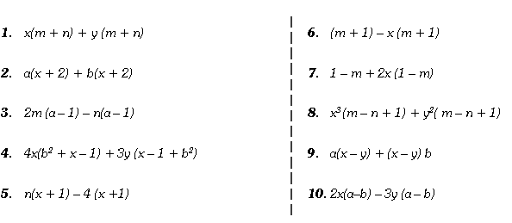

III. DIFERENCIA DE CUADRADOS
La diferencia de cuadrados es igual a la multiplicación de la suma de los términos por la diferencia de los mismos.

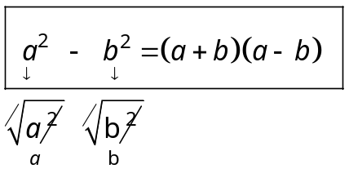

Ejemplos:

Factoriza:
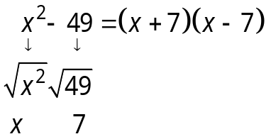
1)

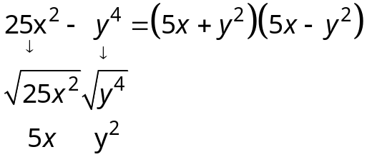
2)


Factoriza :

1. x2 – 25 =

2. 100 – a2b8 =

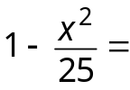
3.

4. 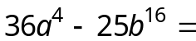

5. 1 – c2 =



6. 16a2 – 16 =

7. 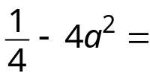

8. x2y8 – z4 =

9. x4 – y8 =

10. 36 – 25m4 =



Factoriza :

1. x2 – 16 2. m2 – n2 3. a2 – 1
4. a2 – 9 5. 9 – x2 6. 1 – 4c2

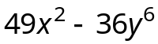
7. 1 – 9x2y4 8. 9. m4 – n6

10. 25 – a4

